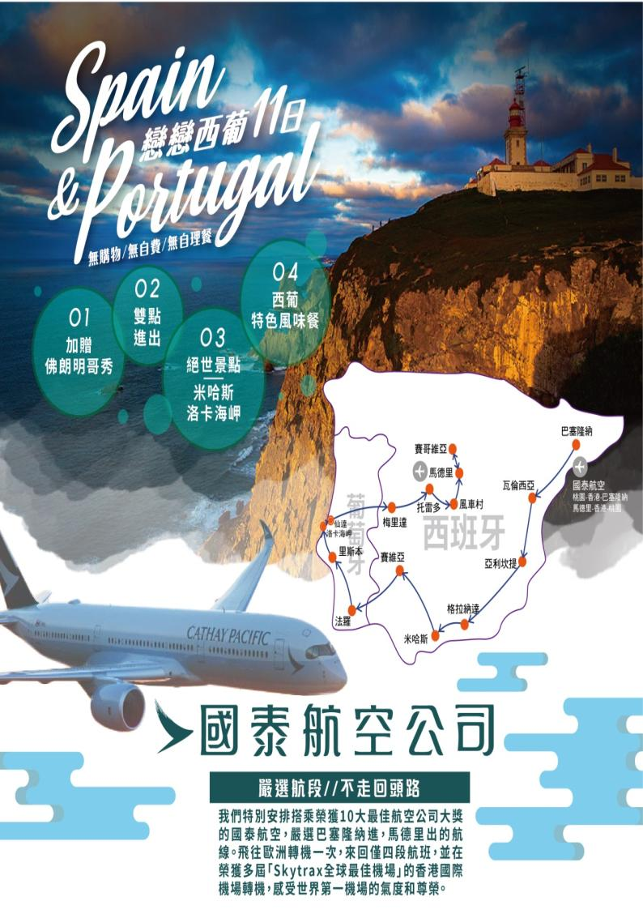
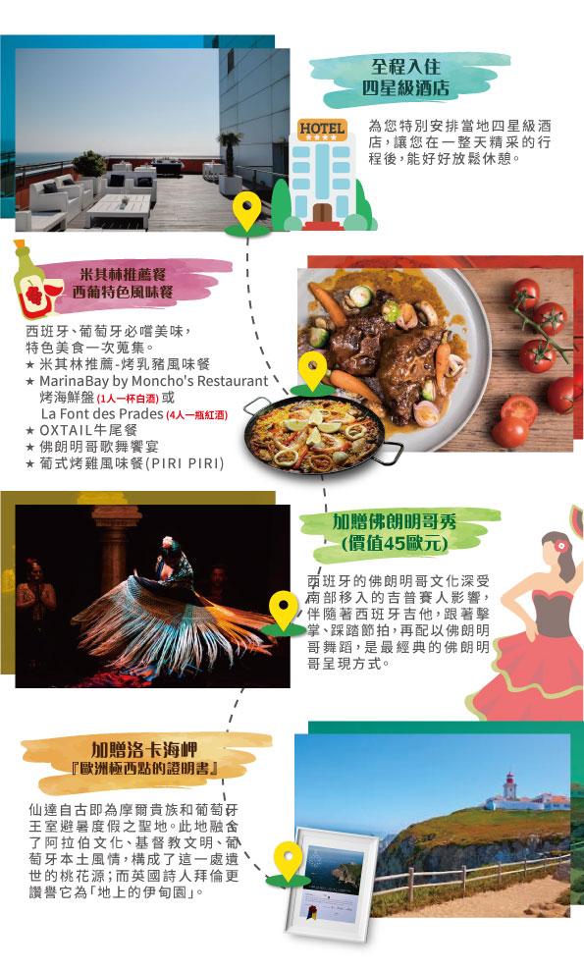
【戀戀西葡11日】
- 搭乘國泰航空，雙點進出，不走回頭路，暢遊西葡雙國知名景點~
- 全程入住四星級酒店~
- 全程無購物、無自費、無自理餐~
- 米其林推薦餐&西葡特色風味餐~
- 絕世景點推薦：米哈斯/洛卡海岬，深度體驗西葡風情~
- 加贈佛朗明哥秀(價值45歐元)~
- 加贈品嚐里斯本★正宗百年Pastel de Belem葡式蛋塔~
- 加贈洛卡海岬★『歐洲極西點的證明書』~
參考航班-
日期 | 航班 | 出發 | 抵達
第一天 | CX531 | 桃園機場19:50 | 香港21:55
第二天 | CX321 | 香港00:20 | 巴塞隆納07:35
第十天 | CX320 | 馬德里12:20 | 香港07:00+1
第十一天 | CX564 | 香港08:10 | 桃園機場10:00
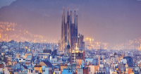
行程特色-
★西班牙+葡萄牙嚴選景點，玩到精華-
馬德里-西班牙首都,活潑的不夜城~
- 托雷多-中古世紀風情的鐵甲之都
- 風車村-蔚藍天空下,輕輕轉動的美好時光
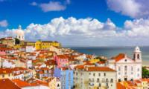
- 巴塞隆納-地中海魅力四射的都會城市
- 賽哥維亞-馬德里的鄰近小鎮
- 格拉納達-阿拉伯人佔領多年的城市
- 瓦倫西亞-充滿文藝氣息的城市
- 米哈斯-熱情洋溢的白色山城
- 賽維亞-新舊美感兼容的城市
里斯本-葡萄牙首都,熱情奔放的城市~
- 法羅-充滿伊斯蘭文化的海濱城市
- 洛卡海岬-面對浩瀚大西洋
- 仙達-葡萄牙的童話山城

★嚴選航段，不走回頭路-
- 國泰航空為旅客用心著想，秉持親切體貼的待客之道提供創新服務，五度榮獲「Skytrax全球最佳航空公司」大獎，以全球第一的品質享受飛行體驗。
- 我們特別安排搭乘榮獲10大最佳航空公司大獎的國泰航空，嚴選巴塞隆納進，馬德里出的航線。
- 飛往歐洲轉機一次，來回僅四段航班，並在榮獲多屆「Skytrax全球最佳機場」的香港國際機場轉機，感受世界第一機場的氣度和尊榮。

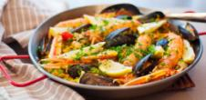
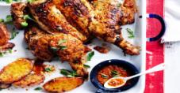
★西班牙、葡萄牙必嚐美味，特色美食一次蒐集-
- 米其林推薦-烤乳豬風味餐
- 西班牙燉飯
- OXTAIL牛尾餐
- 佛朗明哥歌舞饗宴
- 火腿博物館TAPAS
- 葡式烤雞風味餐(PIRI PIRI)
- 葡式鄉村魚排料理

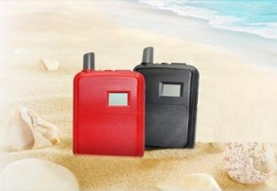

★參加本行程的旅客，全程安排每位貴賓皆配備一付精密耳機組，讓您旅途中不論走到哪裡，都能隨心所欲聆聽導遊的專業解說，不受外界所干擾。
註1：保證使用全新耳塞式耳機，不重覆使用，無衛生的疑慮；行程結束後您可帶回家繼續使用。
註2：主機體及隨身收納袋請於返國時交還給導遊人員。
註3: 如有遺失之狀況，需賠償每台機器費用NT2000元。

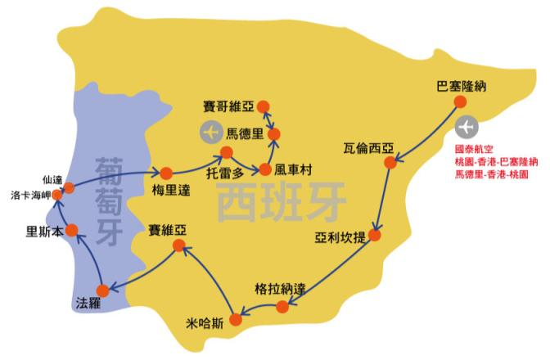
每日詳細行程-
第一天 | 台北 香港 TPE19:50HKG21:55 CX531 巴賽隆納 HKG00:20-BCN07:35 CX321
帶著期待的心情於桃園機場集合，隨後搭乘國泰豪華客機飛經香港轉機，再轉往西班牙-巴塞隆納；經過長途的飛行，在飛機上養精蓄銳，為接下來的旅程做準備!
餐食 | 早餐：X 中餐：X 晚餐： 機上餐食
住宿 | 機上過夜
第二天 | 巴塞隆納
班機在第二天早上抵達巴塞隆納國際機場，辦理入關手續後踏入入境大廳，歡迎來到西班牙~出關後我們直奔巴塞隆納市區觀光。
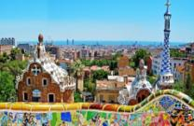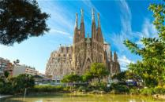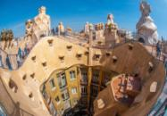
奎爾公園，是高第的創意景觀建築，設計靈感取材於自然，靈活化用地貌素材和色調，以山壁岩石作為迴廊柱子，將公園與自然景觀融為一體。公園另一大特點是神殿天花板、糖果屋、造型變色龍等，皆由彩色豔麗的馬賽克磚拼貼組合，圖案活潑又生動吸睛。
聖家堂跳脫人們對教堂既定的想像，高第以鬼才的風格和前瞻的眼光，打造前衛的藝術教堂。這座旅遊人人必訪的建築景點，高聳的氣勢、奇特的內外觀設計，教堂帶著強烈的自然主義色彩。聖家堂自1882年開工至今仍未完工，預計2026年才會完竣，現在卻已經被登錄為世界文化遺產。
米拉之家-來到巴塞隆納市中心著名的格拉西亞大道，您會看到很多外形奇怪的公寓大樓，就是其中一棟，極具動感，激發了人們的無限遐想。
蘭布拉大道 - 這裡隨時都充滿了人潮，逛街、購物或找個露天咖啡座喝個道地西班牙咖啡小憩一番，浪漫拉丁風情是如此悠閒。
La Font des Prades晚餐來到當地知名人氣餐廳，用美酒與佳餚享受著巴塞隆納的熱情跟浪漫，在葡萄酒的催化下度過這美妙的夜晚。
下車參觀  入內參觀 |  | 米拉之家/蘭布拉大道  聖家堂/奎爾公園
餐食 |  | 早餐：機上簡餐 中餐：中式六菜一湯  晚餐：La Font des Prades (4人1瓶紅酒) 或Marina Bay by Moncho's Restaurant 烤海鮮盤(1人一杯白酒)
住宿 |  | Rafael Badalona hotel 或同等
第三天 |  | 巴塞隆納 瓦倫西亞 亞利坎提
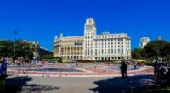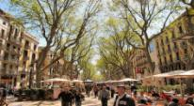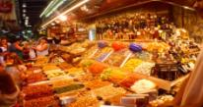
聖荷西市場 - 每天都塞滿觀光客的傳統市場。走進市場迎面而來的就是五彩繽紛的視覺饗宴，無論是菜販還是水果商都把蔬果擺放得整整齊齊，隨處一看就像一幅色彩瑰麗的水彩畫般。
瓦倫西亞 - 西班牙第三大城，位於西班牙地中海沿岸中心。一個物產豐饒的城市，在此享受著被藝術滅頂的氣息。
藝術科學城 - 利用乾涸河道所進行的都市更新建設，以科學館及類似眼球的天文館為主，充滿未來感的造型令人驚艷，而造型流線、由兩個薄殼交互融合切割而成的藝術宮歌劇院，內部設有可容納兩千五百人的多功能表演廳，更被譽為不輸當代的雪梨歌劇院，整個計劃區域正好相隔了城市的新舊區之間，完美的建築展現為這座城市注入了新的生命。
亞利坎提 – 亞利坎特臨地中海亞利坎特灣，是重要的海港，風景優美，氣候宜人，是著名旅遊城市。
下車參觀  參考距離 |  | 聖荷西市場/藝術科學城  巴塞隆納-350km,4hr-瓦倫西亞-180km,2hr亞利坎提
餐食 |  | 早餐：飯店享用 中餐：西班牙燉飯 晚餐： 中式六菜一湯
住宿 |  | AC Alicante或同級
第四天 |  | 亞利坎提 格拉納達 加贈★佛朗明哥秀(價值45歐元)~
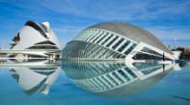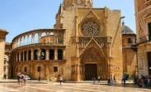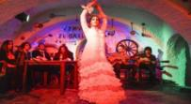
今日前往曾被阿拉伯人統治八百年之久，也是其敗潰前之最後據點-格拉納達，參觀阿拉伯人所戮力興建的人間樂土格拉納達，建於蒼木蓊鬱的山巒之上，是摩爾人在「黃金時代」所遺留下之產物，精緻細膩的建築、清新脫俗的格調，驚世之美令人讚賞。
阿爾布拉罕皇宮建於13世紀，此名來自於阿拉伯語，意指「紅色的城堡」，凝聚最後樂園而建造的華麗王宮，匯集伊斯蘭教藝術精華於一身，是座美得令人神魂顛倒的宮殿。
*若無法預定阿爾罕布拉宮門票，則改參觀皇家禮拜堂，敬請見諒!
佛朗明哥秀不受拘束的表演者與觀眾之間情緒的衝擊，為此趟行程留下最激情浪漫的回憶。
特別升級在秀場享用晚餐後,接著欣賞充滿熱情的音樂與舞蹈,隨著音樂擊掌或吶喊「Olé」聲裡融入佛朗明哥藝術氛圍之中
入內參觀  參考距離 |  | 阿爾布拉罕皇宮 (或皇家禮拜堂)/佛朗明哥秀  亞利坎特－355公里,4hr-格拉納達
餐食 |  | 早餐：飯店享用 中餐：中式六菜一湯 晚餐：西式風味餐+佛朗明哥秀
住宿 |  | Gran Luna Granada或同等
第五天 |  | 格拉納達 米哈斯 賽維亞
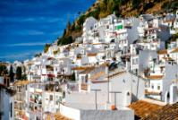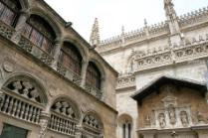
早餐之後前往米哈斯~
安達魯西亞臨地中海這一側的太陽海岸，終年氣候暖和、熱情洋溢。這一帶有許多依山面海的城鎮，自中世紀即有以灰泥將房屋外牆塗白的傳統，米哈斯即是其中之一。烈日下顯得潔白的牆面以及其實更像橘色的紅瓦，在高低起伏的山間，帶來色調鮮明又饒富韻律感的視覺之美。
接著來到賽維亞~
塞維亞 - 獨特的城市散發著多采多姿、兼容並蓄的美感，訴說著昔時今日的美麗風采。
下車參觀  參考距離 |  | 白色山城  格拉納達-153km,2hr-米哈斯-234km,2.5hr-賽維亞
餐食 |  | 早餐：飯店享用 中餐：中式六菜一湯 晚餐：OXTAIL牛尾餐
住宿 |  | Sevilla Palmera或同等
第六天 |  | 賽維亞 法羅(葡萄牙) 里斯本(葡萄牙)  加贈品嚐里斯本★正宗百年Pastel de Belem葡式蛋塔~  貼心提醒～葡萄牙跟西班牙有時差 1 小時唷！
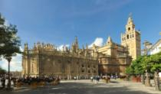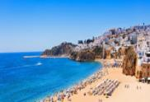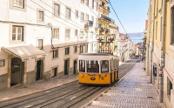
塞維亞聖母主教座堂是西班牙安達盧西亞首府塞維利亞的一座教堂，是天主教塞維亞總教區的主教座堂。它是世界最大的哥德式主教座堂之一，也是世界上第三大教堂，1987年列為世界文化遺產。
西班牙廣場 - 1893 年由公爵夫人捐贈給塞維亞市作為公園。環繞廣場的半圓形建築物前擺置的 58 張長椅，上頭的磁磚描繪了西班牙各縣的特徵及歷史場景。
法羅是葡萄牙南部的海濱城市，也是一座充滿伊斯蘭文化的小鎮，部分建築留有伊斯蘭教的風格；同時擁有保存良好的歷史古城和綿延數里的美麗海灘，是葡萄牙極受歡迎的旅遊勝地。
隨後前往里斯本~
里斯本是葡萄牙的首都，也是歐洲大陸最西端的城市，南歐著名的都市之一。
貝倫塔是為了防禦港口及在旁的修道院，後來幾個世紀被作為海關、電報站、燈塔以及地牢，也曾當監獄所使用，至今成為葡萄牙的象徵，並於1983年登錄為世界文化遺產。
航海發現者紀念碑是紀念15~16世紀航海時代的紀念碑，也用來紀念著名航海家恩里克王子逝世500周年，此建築以船為主體下去建造。
下車參觀  參考距離 |  | 塞維亞聖母主教座堂/西班牙廣場/貝倫塔/航海發現者紀念碑  賽維亞-260km,2.5hr-法羅-280km,2hr40min-里斯本
餐食 |  | 早餐：飯店享用 中餐：葡萄牙傳統風味料理 晚餐：葡式烤雞風味餐（PIRI PIRI）
住宿 |  | Lisbon Marriott或同等
第七天 |  | 里斯本(葡萄牙) 洛卡海岬(葡萄牙) 仙達(葡萄牙)  梅里達(西班牙)  加贈洛卡海岬★『歐洲極西點的證明書』~
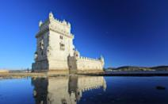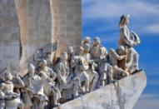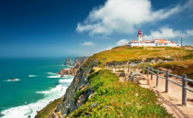
洛卡海岬 - 葡萄牙民族詩人卡蒙埃斯的詩句稱此為「大地盡頭，海之開端」，面對浩翰的大西洋，讚嘆大自然的偉大。
仙達位在里斯本西北方約 30 公里處，自古即為摩爾貴族和葡萄牙王室避暑度假之聖地。此地融合了阿拉伯文化、基督教文明、葡萄牙本土風情，構成了這一處遺世的桃花源；也被形容為葡萄牙的童話山城；而英國詩人拜倫更讚譽它為「地上的伊甸園」。整座山城於 1955 年被聯合國教科文組織列為「世界文化遺產」保護。
仙達皇宮位於浪漫派英國詩人拜倫讚譽有加的古典山城上，外型奇特整體建築融合摩爾文化與中古世紀之風格，在此可感受葡萄牙曾經的繁盛昌榮。
如遇皇宮休館則改參觀奎露絲宮，敬請見諒~
之後前往西班牙埃斯特雷馬杜拉大區的首府梅里達。
入內參觀  參考距離 |  | 洛卡海岬/仙達皇宮  里斯本-40km,45min-洛卡海岬-18km,30min-仙達 310km,約 3hr-梅里達
餐食 |  | 早餐：飯店享用 中餐：葡式鄉村魚排風味 晚餐：西式料理
住宿 |  | Velada Merida或同級
第八天 |  | 梅里達 托雷多 風車村 馬德里
早餐後前往融合天主教、猶太教及伊斯蘭教文化特色之都－托雷多。
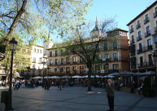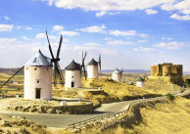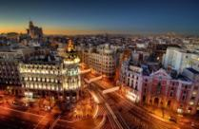
索科多佛廣場 - 原意為「馱獸市集」，過去曾是牲畜市場及刑場，也是托雷多人聚集及鬥牛比賽、節慶活動的所在地。
位於西班牙 Consuegra 的白色風車村是西班牙著名的地標之一。這些白色風車在400多年前是作為藉助風力來磨玉米、小麥等農作物的工具。Lexus 的廣告也曾經來這裡取景。
白色風車村 - 小山丘上比鄰的 11 座純白色風車，在蔚藍的天空下，輕輕轉動美好時光，靜靜俯瞰山下遼闊的小鎮風光。這裡是西班牙作家塞萬提斯文學作品《唐吉訶德》中的場景。
隨後造訪以阿拉伯文命名的城市─馬德里，原本是默默無名的小鎮，直到西元1561年，飛利浦二世將此地訂為西班牙首都，名聲才漸漸超越鄰近的托雷多。
下車參觀  入內參觀  參考距離 |  | 索科多佛廣場  白色風車村  梅里達-300km,3.5hr-托雷多-65km,50min-風車村-138km,1.5hr-馬德里
餐食 |  | 早餐：飯店享用 中餐：西式風味餐 晚餐：火腿博物館 Tapas 風味
住宿 |  | Barcelo Torre Arias或同等
第九天 |  | 馬德里 賽哥維亞 馬德里皇宮
早餐後我們直奔馬德里鄰近的小鎮-賽哥維亞。塞哥維亞位於西班牙首都馬德里北邊最著名的是約有兩千年歷史的羅馬水道橋和舊城區，兩者一同被列為聯合國世界遺產。
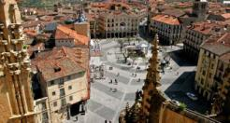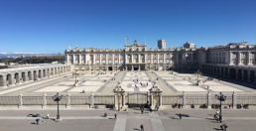
羅馬水道橋建於古羅馬圖拉真大帝(公元53－117年)時代，建造這座水道橋是為了把18公里外的弗利奧河水引入城內飲用，雙層的拱洞設計至今都還保存得相當完好，2000年仍屹立不搖。
隨後返回馬德里市區~
馬德里皇宮論規模來說僅次於法國凡爾賽宮與奧地利維也納皇宮，是歐洲第三大皇宮，而且建築外觀都保存完整，精采程度不亞於其他歐洲傳統王室宮殿。
太陽門廣場位於西班牙首都馬德里市中心，周圍有10條街道向外放射。廣場周邊環繞百貨公司與各式商店，是馬德里最主要的繁忙商圈與觀光景點之一。西班牙傳統上，伴隨十二響鐘聲吃下十二顆葡萄的跨年傳統就是起源於此。
下車參觀  入內參觀  參考距離 |  | 羅馬水道橋/賽哥維亞老城/太陽門廣場  馬德里皇宮  馬德里-92km,1hr-賽哥維亞-92km,1hr-馬德里
餐食 |  | 早餐：飯店享用 中餐：米其林推薦餐~烤乳豬風味餐 晚餐： 中式六菜一湯
住宿 |  | Barcelo Torre Arias或同等
第十天 |  | 馬德里國際機場 香港 MAD12:20-HKG07:00+1 CX372
享用完飯店早點後，整理滿滿的收穫與回憶，專車前往馬德里國際機場返回溫暖的家。
餐食 |  | 早餐：飯店享用 中餐：機場自理 晚餐：機上精緻餐食
住宿 |  | 豪華客機
第十一天 |  | 香港 台北HKG08:10-TPE10:00 CX564
班機飛抵桃園國際機場，結束令人難忘的西葡之旅。期待下一次的相逢在美麗的歐洲！
餐食 |  | 早餐：機上精緻餐食 中餐：X 晚餐：X
住宿 |  | 溫暖的家

行程費用-
*包含項目：含兵險,含國內外機場稅
*不含項目：不含小費,不含行李小費,不含行李超重費,不含接送費
*訂金每人10000。
*單人房差15000。
*小費每人每天10歐元, (10歐*11天=110歐元)。
*16人成團,最多為45人以下(含)，台灣地區將派遣合格領隊隨行服務。
*小孩不佔不符合歐洲消防規定,2歲以上小孩皆須佔床,2歲以下嬰兒可不佔床。
溫馨提醒及建議-
1. 本公司對同等級之飯店間入住選擇有最終決定之權利。
2. 貼心提醒：為考量旅客自身之旅遊安全並顧及同團其它團員之旅遊權益，年滿70以上及行動不便者之貴賓須有同行家人或友人，方始接受報名，不便之處，尚祈鑑諒。
3. 如您為未滿20歲之未成年人，未與法定代理人一同報名參加旅遊行程時，須得法定代理人之同意，報名始為有效！為確認您的報名有徵得法定代理人之同意，請您記得將旅行社所給旅遊定型化契約書或同意書，提供給您的法定代理人簽名後並繳回，報名手續始有效完成！
4. 團體旅遊需多方顧及全體旅客，時間的安排也需相互配合，故若有嬰幼兒同行時，可能無法妥適兼顧，所以煩請貴賓於報名時，多方考量帶嬰幼兒同行可能產生的不便，以避免造成您的不悅與困擾。
5. 素食：因各地風俗民情不同，國外的素食習慣大多是可以食用蔥、薑、蒜、蛋、奶等，除華僑開設的中華料理餐廳外，多數僅能以蔬菜、豆腐等食材料理為主；若為飯店內用餐或一般餐廳使用自助餐，亦多數以蔬菜、漬物、水果等佐以白飯或麵食類。故敬告素食貴賓，海外團體素食餐之安排，無法如同在台灣般豐富且多變化，故建議素食貴賓能多多鑑諒並自行準備素食罐頭或泡麵等，以備不時之需。
6. 因氣候無法預測，故若遇大風雪、火山、等情況，則會以行程安全順利為考量，採緊急行程應變措施，敬請見諒。
7. 本行程設定為團體旅遊行程，故為顧及旅客於出遊期間之人身安全及相關問題，於旅遊行程期間，恕無法接受脫隊之要求；若因此而無法滿足您的旅遊需求，建議您另行選購團體自由行或航空公司套裝自由行，不便之處尚祈鑒諒。
8. 我們為維護旅遊品質及貴賓們的權益，在不變更行程內容之前提下，將依飯店具體確認回覆的結果，再綜合當地實際交通等情況，為貴賓們斟酌調整並妥善安排旅遊行程、飯店入住之先後順序或旅遊路線，請以說明會或最後確認的行程說明資料為準。
9. 行程於國外如遇塞車時，請貴賓們稍加耐心等候。如塞車情形嚴重，而會影響到行程或餐食的安排時，為維護旅遊品質及貴賓們的權益，我們將為您斟酌調整並妥善安排旅遊行程，敬請貴賓們諒解。
10. 許多歐洲的景點城鎮，均具有數百年的歷史背景，為顧及其文化、建築之保存及維護，行程中往往遊覽車不能任意進城或任意停車，許多的遊覽需以步行來完成，提醒貴賓穿著舒適合腳的鞋子，避免造成步行不適的現象。
11. 飯店房間均提供兩小床房型，若您指定大床房型，需視飯店提供為主，並無法保證一定有大床房型或三人一室加床(須另外加價)，因區域酒店構築限制，造成不便敬請見諒。
12. 歐洲三人同房通常為雙人房加一床，許多旅館只接受小孩(12歲以下)才能加床，一大二小或二大一小合住，加床大多為摺疊床、沙發床或行軍彈簧床，房間空間本有限，加上三人份的行李，勢必影響住宿品質，故建議避免住宿三人房。
13. 歐洲飯店的團體房無法指定連通房、同行親友指定在同樓層或鄰近房間，我們將向飯店提出您的需求，但無法保證飯店一定提供，敬請見諒。
14. 歐洲旅館的星級評鑑標準，係以基本服務品質外，加上按歷史人文為鑑定主軸，強調建築物本身的歷史價值，鑒於法律規定或古蹟文化保存因素，不得重建。故一般位於歐洲老城區或特定地區的特色旅館，外觀色調質樸，房間內設備簡單。經整修後，均呈現古色古香的經典品味，因建築主體架構無法進行改造，以致房間有格局大小不一的狀況。倘部分標準房獲飯店善意升等，非本公司所能掌控，亦無差別待遇，敬請旅客諒察。
15. 歐洲緯度位於北緯35度以北，最熱均溫高於30度C每年不超過2個月，歐洲各國為保護其歷史建築之原有風貌，而限制旅館經營規模，加上歐洲環保觀念甚重，至今歐洲仍有一些飯店並未裝設冷氣空調(寒冷地區則在冬季供應暖氣空調)，此乃常態敬請知悉！
16. 飯店房型為兩人一室，若無同行者一同報名參加，本公司得協助安排與當團其它同性別團員或領隊進行分房（但無法保證）。若個人需指定單人入住，請於報名時主動告知業務人員，並按房型補足單人房價差，實際價差費用，悉以當團說明公布為準。
17. 團體安排之房型皆為雙人標準禁菸房，請勿在房內抽菸；若逕行於房內抽菸，經查獲須配合各旅館規範繳交鉅額罰金，通常金額約在100-500歐元不等，詳細金額依照各旅館索賠為主。
18. 以上表列行程，為我們的經驗值，主要是為了讓您在出發前，能初步了解整個行程操作的情形，當然我們的領隊會以此為操作標準，但若遇特殊情況，在考慮行程的順暢度下，若當地導遊及領隊稍作更改，請您見諒。
19. 若有特殊餐食、兒童餐者，請您在報名時，同時告知業務人員，或最少請於出發前七天（不含假日）告知承辨人員，以利為您處理。
20. 因大床房型數量有限，若遇旅遊旺季期間，有時遇飯店無法提供，敬請見諒。
21. 若指定房型為 3人同房或小孩加床，有些飯店無法保證會有 3人房型，酒店通常是以房內多擺一張行軍床或折疊床來安排，或無法加床時，請恕見諒。
22. 因本行程不提供行李員之服務，所以您可省下進出房間的行李小費，和等候送行李的時間。

注意事項-
★台灣地區國際航線旅客手提行李之安檢新規定 ２００７年０３月０１日起，自我國搭乘國際線班機﹝含國際包機﹞之出境、轉機及過境旅客之手提行李安檢新措施如下：
１．所有旅客隨身攜帶之液體、膠狀或噴霧類物品其個別容器體積不得超過１００毫升。
２．所有液體、膠狀或噴霧類物品容器均應裝於不超過1公升且可重覆密封之透明塑膠袋內。
３．每位旅客僅限攜帶１個前項所述之塑膠袋，並於安檢時交由安檢人員目視檢查。
４．旅客旅行中所必要但未符合前述限量規定之嬰兒奶粉﹝牛奶﹞、嬰兒食品、藥物、糖尿病或其它醫療所需之液體、膠狀或噴霧類物品，須向安檢人員申報，並獲得同意後，可不受前揭規定之限制。
５．出境或過境﹝轉機﹞旅客在機場管制區或前段航程於機艙內購買之液體、膠狀或噴霧類免稅物品，可在經過安檢後再次隨身攜帶上機，但需置放於可籤封及顯示有效購買證明之透明塑膠袋內。
６．為使安檢線之Ｘ光檢查儀有效檢查，前述塑膠袋應與其它手提行李、外套或手提電腦分開通過Ｘ光檢查。
７．2003年元月歐盟公告”自即日起遊客進入歐盟國家，不得攜帶仿冒品、肉類及乳類物品或加工品入境。
★請於班機起飛前二小時抵達機場，以免擁擠及延遲辦理登機手續。
★領隊將於機場團體集合櫃台前接待團員，辦理登機手續及行李托運後將護照發還給團員。
★進入海關後，如購買免稅物品，請把握時間，按登機證上說明前往登機門登機。
★搭乘飛機時，請隨時扣緊安全帶，以免亂流影響安全。
★申根國六個月內可停留90天免簽證【曾經簽證被拒或黑名單者、不適用免簽證，必須自行申請申根簽證】
★本行程所載之護照、簽證相關規定，對象均為持中華民國護照之旅客，若貴客擁有雙重國籍或持他國護照，請先自行查明相關規定，報名時並請告知您的服務人員。

★電話：
從台灣，打電話到歐洲
台灣國際冠碼 + 歐洲各國國碼+當地區域號碼﹝不須撥0﹞+電話號碼
例如：自台灣打電話到法國巴黎002+33+1+電話號碼
從歐洲，打電話回台北家中
歐洲國際冠碼┼台灣國碼+台北區域號碼﹝不須撥0﹞+台北家中電話00+886+2+台北家中電話
從歐洲，打電話回台灣的行動電話
歐洲國際冠碼┼台灣國碼+行動電話﹝不須撥第一位數字0﹞00+886+932111111
★歐洲各國國碼：
英 國 ４４ 捷 克 ４２０
荷 蘭 ３１ 匈牙利 ３６
比利時 ３２ 波 蘭 ４８
丹 麥 ４５ 盧森堡 ３５２
法 國 ３３ 挪 威 ４７
德 國 ４９ 瑞 典 ４６
瑞 士 ４１ 芬 蘭 ３５８
奧地利 ４３ 冰 島 ３５４
義大利 ３９ 希 臘 ３０
西班牙 ３４ 葡萄牙 ３５１
斯洛伐尼亞 ３８６
克羅埃西亞 ３８５
★時差：
歐洲地區之時差因日光節約時間而有所不同
三月最後一個星期日至九月最後一個星期日：歐洲慢台灣６小時
十月至隔年三月為日光節約時間 ：歐洲慢台灣７小時
★電壓：
歐洲各國之電壓均為２２０─２４０伏特／雙圓孔插頭﹝英國地區除外，大多為三扁孔﹞；如行動電話、數位相機或電器用品等須於外站充電，請記得攜帶變壓充電器及轉換插頭。
★幣值：
歐洲已全面使用歐幣(英國、瑞士及部份北歐國家除外)，建議出國前先兌換歐元最為方便，在商店中購物普遍上信用卡也都可以被接受。
★安全：
- 上、下遊覽車或遊覽觀光區時，慎防搶劫或扒手，錢財或護照等貴重物品務必慎重保管。離開飯店或遊覽車時，請仔細檢查隨身物品以免遺失。
- 歐洲地區保險法規明定，旅遊團體所使用的遊覽車對車內的旅客（依團體名單）人身安全保有意外險，但對旅客所存放於車上的行李或私人物件，不負遺失或損壞之賠償，貴重物品請隨身攜帶，置於車上若有遺失或遭竊是無法尋求賠償的。住宿飯店中，若旅客離開房間，對置放於房內之行李或物品亦不負帶保管的責任，若有貴重物品，請存放在飯店之保險箱。
★購物：
歐洲是世界一流的名牌服飾、皮件的集中地，羅馬的商店街、佛羅倫斯的皮革飾品、威尼斯精美閃耀的水晶玻璃藝品、德國黑森林的咕咕鐘、瑞士名錶等，都是世界馳名的購物重點。（歐洲地區如遇國定假日與週日，商店均休息不開店）
★住宿：
以四星級旅館為主(除法國地區飯店因課稅問題及歐洲少部份小城市以三星級飯店為主)，旅館內無牙刷、牙膏，吹風機亦不是每家旅館都有，並另請自備拖鞋。
特別注意：歐洲部份城市的旅館，由於多以鍋爐加熱產生熱水供應沐浴的方式；於是，如果同時段太多人同時使用時，便容易產生所謂的熱水供應不足或不均的狀況。
- 遇此狀況發生時，敬請稍候約30分鐘至60分鐘，待鍋爐重新產生熱水供應。
- 盡量避開大家熱門的時段，早點或晚點，都比較不會遇到與大家爭熱水的狀況。
- 也可電話通知您的隨團領隊，讓領隊協助您瞭解狀況；不便之處，尚祈鑑諒。
★飲水：
歐洲大多數國家人民均生飲自來水習慣，因此旅館房間少有熱水提供，若有需要，請自備電湯匙、變壓器及容器等或自購礦泉水飲用。
★住宿飯店時請隨時將房門扣上安全鎖，以策安全；使用浴室時請特別注意安全，保持地板乾燥以免因滑倒發生危險；勿在燈上晾衣物、勿在房間內吸煙，聽到警報器響請由緊急出口迅速離開。
★游泳池未開放時請勿擅自入池游泳，並切記勿單獨入池。
★搭乘船隻請務必穿著救生衣，前往海邊戲水請務必穿著救生衣，並勿超越安全警戒線。
★自費活動如具有刺激性，請衡量自己身體狀況請勿勉強參加。
★孕婦及個人患有心臟病、高血壓或其他等慢性疾病旅客請勿參加，如：水上活動、溫泉等，易增加身體負擔具有刺激性的活動。
★搭車時請勿任意更換座位，頭、手請勿伸出窗外，上下車時請注意來車以免發生危險。
★搭乘纜車時請依序上下，聽從工作人員指揮。
★夜間或自由活動時間若需自行外出，請告知領隊或團友，並應特別注意安全。
★行走雪地及陡峭之路請謹慎小心。
★遵守領隊所宣布的觀光區、餐廳、飯店、遊樂設施等各種場所的注意事項。

★錢幣：台灣出境
- 台幣：現金不超過100,000元。
- 外幣總值：不超過美金10,000 元(旅行支票，匯票不計)。
★政府規定自87.10.01起，不得自海外攜帶新鮮水果入境，若違反規定除水果被沒收外將處3萬至5萬元罰款。
★國人旅遊購物免稅額規定：
- 每人可攜回新台幣2萬元免稅額購物商品。海關查出逾額將處分沒收或罰鍰。
- 每人可再攜回五部3C產品為上限，海關查出未申報超出量將處分沒收或罰鍰。
★旅客攜帶動植物及其產品入境檢疫須知：
哪些東西不能帶？為了您通關順利，請勿攜帶動植物及其產品禁止旅客攜帶的動物及其產品：
- 活動物：犬、貓、兔、禽鳥、鼠等。
- 動物產品：生鮮、冷凍、冷藏肉類及其製品（如香腸、肉乾、貢丸、餛飩、烤鴨等）、含肉加工品（速食麵、雞湯、含肉晶粉等）、蛋品、鹿茸、血清等生物樣材等，包含已煮熟、乾燥、加工、真空包裝處理之產品。
- 新鮮水果。土壤、附著土壤或有害活生物之植物。活昆蟲或有害生物。自疫區轉運之植物及植物產品。
★自97年10月1日起，入境旅客攜帶動植物或其產品，如未主動向關稅局申報或未向本局申請檢疫而被查獲者，除處新臺幣3,000元以上罰鍰外，如有違規情節重大者並將移送法辦。
★下機至出關途中請旅客主動將動植物產品丟入農畜產品棄置箱，配合檢疫偵測犬隊執行行李檢查。
★旅客檢疫相關規定，可參考網頁【行政院農業委員會動植物防疫檢疫局】之「出入境旅客檢疫注意事項」專區。
★出國旅遊防疫安全:
出國前，至疾病管制署全球資訊網查詢國際疫情資訊及防疫建議，或於出國前4至6週前往「旅遊醫學門診」接受評估。旅途中或返國時，曾有發燒、腹瀉、出疹或呼吸道不適等疑似傳染病症狀，請於入境時主動告知機場檢疫人員；返國後21天內，若有身體不適，請盡速就醫，並告知醫師旅遊史及接觸史。

